Министерство науки и высшего образования РФ

Пензенский государственный университет

Кафедра «Вычислительная техника»

**ОТЧЁТ**

по лабораторной работе № 4

по курсу «Декларированные языки программирования»

на тему «Работа с базами данных языка Пролог»

Выполнили ст. гр. 22ВВП1:

Беляев Д.

Захаров А.  
Хоссейни Нежад С. А. С. М.

Приняли:

Дубинин В.Н.

Голышевский В.О.

ПЕНЗА 2024

**Название**

Работа с базами данных языка Пролог

**Цель работы**

Изучение встроенных предикатов assert, asserta, assertz, retract, consult, reconsult для выполнения операций над базами данных языка Пролог, изучение способов организации циклов (для вывода на экран),  получение практических навыков работы с базами данных языка Пролог.

**Хода работы**

1. Включили правило с через файл, с помощью предиката consult.



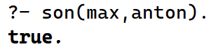

1. Включили правило, с помощью предиката assertz.



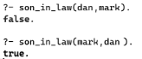

1. Создали базы фактов (БФ) для отношений parent, определенных в лабораторной работе №2.

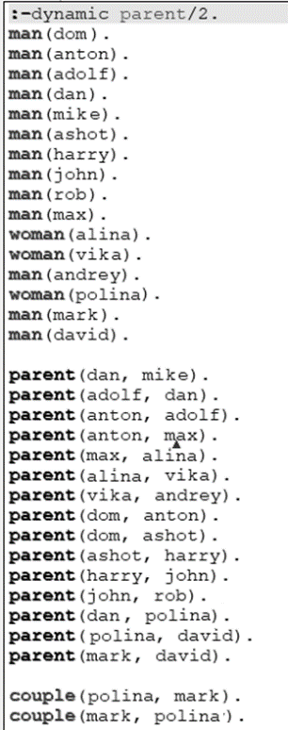

1. Вывели полученные БФ на экран.

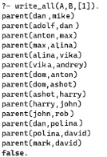

1. Удалили из БФ parent все сведения о родителях adolf.

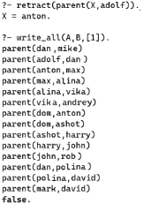

1. Удалили базу фактов parent.

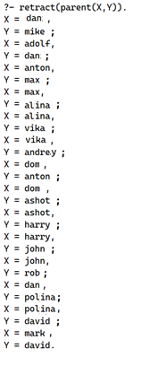

1. Удалили правило с помощью предиката retractall.

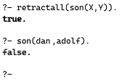

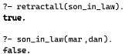

**Схема:**

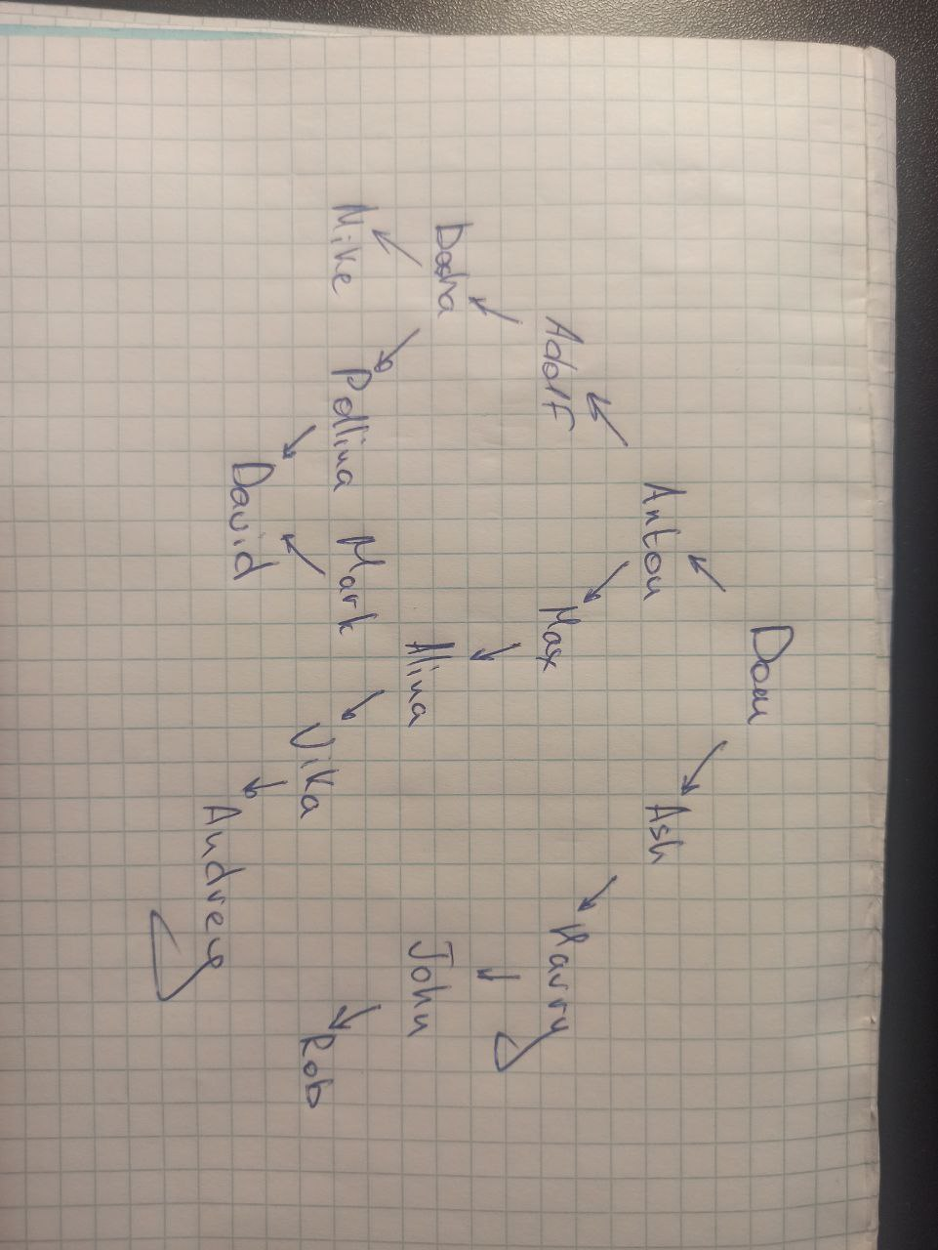

**Листинг:**

:-dynamic parent/2.

man(dom).

man(anton).

man(adolf).

man(dan).

man(mike).

man(ash).

man(harry).

man(john).

man(rob).

man(max).

woman(alina).

woman(vika).

man(andrey).

woman(polina).

man(mark).

man(david).

parent(dan, mike).

parent(adolf, dan).

parent(anton, adolf).

parent(anton, max).

parent(max, alina).

parent(alina, vika).

parent(vika, andrey).

parent(dom, anton).

parent(dom, ashot).

parent(ashot, harry).

parent(harry, john).

parent(john, rob).

parent(danila, polina).

parent(polina, david).

parent(mark, david).

couple(polina, mark).

couple(mark, polina).

write_all(X,Y,[List]):-parent(X,Y), write('parent('), write(X), write(','), write(Y), write(')'), nl, parent(X1,Y1), X\==X1, Y\==Y1, write_all(X1,Y1,[X,Y,List]), member(X1,[X,Y,List]), member(Y1,[X,Y,List]).

member(Elem,[Elem|_Tail]):-fail.

member(Elem,[_Head|Tail]):-member(Elem,Tail).

**Файл son.pl**

:-dynamic son/2.

son(X,Y):- parent(Y,X), man(X).

# Вывод

# Изучили встроенные предикаты assert, asserta, assertz, retract, consult, reconsult для выполнения операций над базами данных языка Prolog, изучили способы организации циклов (для вывода на экран), получили практические навыки работы с базами данных языка Prolog.